# Výber z noviniek OKIS

Aktivity pro děti s těžkým kombinovaným postižením

Hadačová,M., Portál. 2024

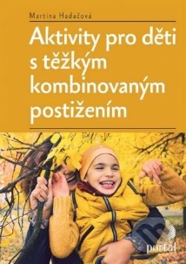Kniha ponúka spektrum aktivít zameraných najmä na rozvoj zmyslového vnímania. Obsahuje 6 tematických blokov zameraných na ročné obdobia a všeobecné témy sebaobsluhy a hygieny. V knihe je každá aktivita opísaná jednoduchým spôsobom, je v nej uvedený zoznam vhodných pomôcok a snaží sa vychádzať z bežných postupov a materiálov. Všetky aktivity sú obohatené o texty sprievodných básní alebo piesní, ktoré vnášajú do aktivít rytmus a tematické posilnenie. Jej cieľom nie je oboznámiť čitateľa s terapeutickými postupmi, ale skôr s jednoduchými a ľahko realizovateľnými aktivitami, ktoré môžu opatrovatelia využiť na doplnenie výchovného, terapeutického a liečebného programu detí doma, v škole a v ústavnej starostlivosti. Je určená pre výchovných a osobných asistentov, špeciálnych pedagógov, pracovníkov v sociálnych službách a rodičov starajúcich sa o deti s ťažkým (často kombinovaným) postihnutím.

Infekce dolních cest dýchacích, plic a pohrudnice

Jakubec, P., Grada. 2024

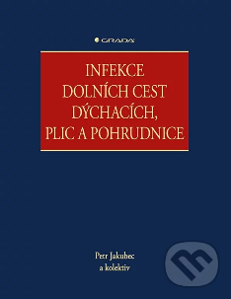Kniha poskytuje komplexný, až „holistický“ pohľad na tieto infekčné choroby, resp. na chorého človeka. Diagnostika a liečba týchto ochorení je predovšetkým v rukách pneumológov, ale ako ukazuje široký autorský kolektív tejto publikácie, v mnohých prípadoch je potrebná multidisciplinárna spolupráca pri starostlivosti o pacientov. Dôraz sa kladie nielen na tradičné diagnostické a terapeutické koncepty, ale v rámci holistického pohľadu na pacienta sa dôstojné miesto venuje aj rehabilitácii, psychologickej podpore a ošetrovateľskej starostlivosti.

Jednoducho vzťahy

Vojtko, H., Aktuell. 2024



Dôležité vzťahy v našom živote nie sú len tie partnerské či intímne. Kniha pozerá na vzťahy zo širšej, pre niekoho možno prekvapujúcej perspektívy: nadväzujeme ich totiž so živými bytosťami, ale aj s neživými predmetmi. Vieme si vytvoriť puto s časom, s Bohom a podobné väzby si vytvárame aj k peniazom a s nadšením hromadíme majetok.

Jednoduše: Matematika

Autorský kolektív, Universum. 2024

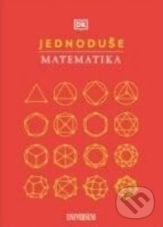Táto publikácia vás vďaka zrozumiteľnému textu uvedie do problematiky bez ohľadu na to, či máte málo času alebo ste hladní po vedomostiach. Opisuje viac ako 90 kľúčových matematických pojmov, od prvočísel a zlomkov až po kvadratické rovnice a pravdepodobnostné experimenty, a každé jednostránkové heslo vysvetľuje daný pojem jasnejšie ako kedykoľvek predtým. Všetko je usporiadané podľa hlavných tém: teória čísel a sústavy; počítanie; geometria; algebra; grafické znázorňovanie atď., pričom heslá jednoducho a zrozumiteľne vysvetľujú základy každej kľúčovej matematickej teórie.

Jednoduše: Psychologie

Autorský kolektív, Universum. 2023

Kniha jednoducho prekladá zložité myšlienky do zrozumiteľnej grafiky a predstavuje dokonalý úvod do témy pre tých, ktorí majú málo času, ale túžia po vedomostiach. Každá kapitola vysvetľuje kľúčové psychologické teórie od morálneho vývoja až po kognitívno-behaviorálnu terapiu. Kniha je rozdelená do kapitol, ktoré sa venujú jednotlivým odvetviam psychológie, mapujú vývoj psychologického štúdia a odhaľujú zložité myšlienky filozofov, psychológov a vedcov. Či už študujete psychológiu na strednej alebo vysokej škole, alebo jednoducho chcete získať nešpecializovaný prehľad o tejto problematike, táto encyklopédia vám poskytne všetko, čo potrebujete na rýchle a jednoduché pochopenie základov psychológie. 

Jednoduše: Umělá inteligence

Autorský kolektív, Universum, 2023

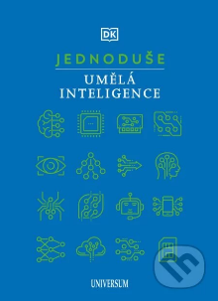Ak sa chcete začať orientovať v tejto čoraz populárnejšej téme alebo si len upevniť svoje doterajšie vedomosti, tento sprievodca vám to uľahčí. Kniha kombinuje pôsobivé infografiky s ľahko zrozumiteľným textom a poskytuje komplexný úvod do tejto problematiky pre tých, ktorí majú málo času, ale túžia po vedomostiach. V kapitolách sa rozoberá široká škála tém od výpočtovej techniky a matematiky až po politiku a filozofiu a vysvetľuje sa, ako umelá inteligencia funguje, ako dramaticky zmenila spôsob nášho života a ako by sa mohla vyvíjať v budúcnosti. Kniha zrozumiteľne vysvetľuje kľúčové informácie, načrtáva stavebné kamene a historické technologické míľniky, venuje sa mnohým etickým diskusiám a rozoberá rastúci vplyv umelej inteligencie na kultúru a spoločnosť.

Matematické představy a myšlení dětí předškolního věku

Příručka pro učitele

Lišková, H., Lietavcová, M., Raabe. 2024

Kniha ponúka užitočnú podporu pre rozvoj predmatematického myslenia u detí predškolského veku. Zameriava sa na celú šírku matematickej predčitateľskej gramotnosti predškolákov, od základných myšlienkových operácií, predčitateľských pojmov a geometrických predstáv vrátane orientácie v priestore a rovine až po chápanie usporiadania vrátane časovej postupnosti. To všetko je prezentované formou hravých a zábavných aktivít doplnených metodickými komentármi. Kniha je novým prepracovaným vydaním publikácie Rozvíjanie predmatematického myslenia detí. 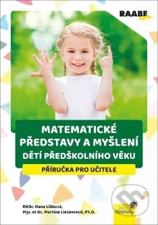

Opatrovateľstvo

Starostlivosť o klienta v rodinnom prostredí aj v zariadeniach

Krišková, A., Grada. 2024

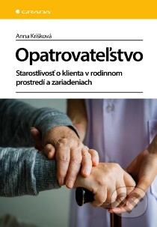Text knihy nadväzuje na predchádzajúce publikácie, ktoré zahrňovali oblasti opatrovania, proces dokumentovania a základy konceptov pre odbor opatrovateľstva. Klientom v rodine, ktorý je odkázaný na pomoc môže byť dieťa, osoba s ťažkým zdravotným postihnutím (ŤZP), senior. Kniha v porovnaní s ostatnými publikáciami v oblasti opatrovania je unikátna tým, že obsahuje okrem všeobecne platných popisov činností v zariadeniach sociálnych služieb aj popisy vyžadovaných odborných činností realizovaných u klienta v prirodzenom prostredí, v domácnosti.

Partneři a krize

Jak úspěšně překonat partnerskou krizi

Chaba, K., Computer Media. 2024

Každý partnerský vzťah sa časom vyvíja. Vzťah sa zvyčajne začína zamilovanosťou, bez ktorej by sme doň nikdy nevstúpili. Keď zamilovanosť pominie, začína sa to, čo nazývame vzťahom. Do vzťahu vstupuje mnoho spoločných cieľov, očakávaní, potrieb, ale aj problémov, emócií a vzájomných kompromisov. Väčšina vzťahov prežíva partnerskú krízu aspoň raz počas života. Môže trvať len niekoľko mesiacov, alebo môže trvať aj niekoľko rokov. Ak partneri nezačnú krízu riešiť, môže to viesť k ukončeniu vzťahu.

Potravinové alergie teoretické východiská

a manažment rizika

Žiarovská, J., Slovenská poľnohospodárska univerzita v Nitre. 2023

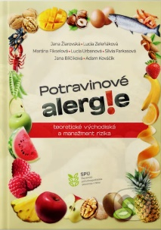

Vo vysokoškolskej učebnici „Potravinové alergie – teoretické východiská a manažment rizika“ sa autorský kolektív zameral na jednotlivé aspekty imunológie, prevalencie, charakteristiky a diagnostiky potravinových alergií a následne sa podrobne venuje známym a popísaným alergénom potravinových zdrojov, ktoré sú sledované v EÚ. V záverečných kapitolách je rozpracovaná problematika manažmentu rizika alergénov a ich ovplyvnenie pri spracovaní potravín.

Slovenské hrady, ako ich nepoznáte - Čarovné Slovensko

Putovanie po pokladoch našej histórie

Kolektív, MAFRA Slovakia. 2024

V tejto knihe nájdete príbehy tých najkrajších a najzaujímavejších slovenských hradov a zámkov, ktoré počas niekoľkých rokov navštívili a preskúmali redaktori magazínu Čarovné Slovensko. Jej súčasťou sú aj praktické rady, osobné zážitky a tajomstvá, od blogera a cestovateľa Radoslava Hoppeja, ktorý je známy svojím blogom „Nie je túra bez Štúra“. Nechýbajú desiatky zaujímavých tipov na výlety a na túry v ich okolí.

Staroba pre začiatočníkov

alebo Príručka ako harmonicky zostarnúť a nezasmrdnúť

Lipták, F., Kalamár, O., Petrus, 2024

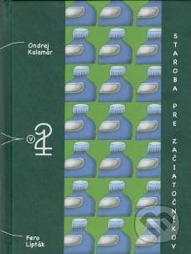Napriek názvu a podnázvu je kniha určená všetkým generáciám a všetkým ľuďom dobrej vône. Osvedčená dvojica Kalamár – Lipták (aforista – výtvarník) po úspešnej knihe DROBNOSTI FLAJSTROV (Petrus, 2022) dokazuje aj v tomto dielku, že aj tie najťažšie a najhoršie prekážky sa dajú preskočiť (alebo podliezť) s humorom a nadhľadom. Autori sa výnimočne dopĺňajú a navzájom si geniálne nahrávajú pre pobavenie zorientovaného čitateľa, ktorý žije výnimočnú dobu spestrenú rozhodnutiami ešte výnimočnejšej vlády...

Starostlivosť o psa a jeho výživa

Iglikowska, A., Bookmedia. 2024

Kniha ponúka návod krok za krokom na správnu stravu, výber najkvalitnejších produktov a tajomstvá starostlivosti, ktoré zaistia vášmu psovi zdravie, krásnu srsť a pohodlie po celý rok. Táto príručka je nepostrádateľná pre každého majiteľa psa.

Vy a vaše dospelé dieťa

Ako spoločne zvládnuť náročné obdobie

Steinberg, L., Tatran. 2024

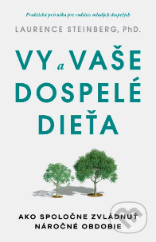Mimoriadne potrebná príručka pre rodičov dvadsiatnikov a tridsiatnikov z pera popredného vývinového psychológa. Vaše dieťa je už dospelé, ale vaša rodičovská práca sa zďaleka nekončí. Naopak, ako rodič sa musíte naďalej vyvíjať, aby ste naplnili potreby svojho potomka, pretože aj tie sa časom menia. Aké sú tieto potreby? A prečo je dnes všetko také iné, ako keď ste vstupovali do dospelosti?

Základy imunológie a endokrinológie

Kolektív, Slovenská poľnohospodárska univerzita v Nitre. 2024

V uvedenej publikácii poskytujeme študentom základné fyziologické vedomosti z oblasti endokrinológie, kde sa venujeme celkovej charakteristike endokrinného systému, mechanizmu účinku hormónov a reguláciou sekrécie, jednotlivým žľazám a bunkám s endokrinnou sekréciou a možným poruchám prejavujúcich sa na zdravotnom stave človeka. Pochopenie základných poznatkov endokrinného a imunitného systému je nevyhnutnosťou pre prevenciu vzniku ochorení a s nimi súvisiacich komplikácií.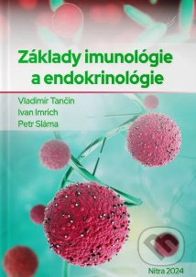

Základy moderní Evropy

Hanuš, J., Masarykova univerzita v Brně, Paido, 2024

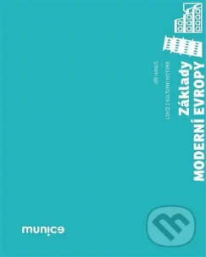

Kniha sa zamýšľa nad človekom zasadeným do štruktúr času a priestoru, konfrontuje ho s meniacimi sa hodnotami, spoločenskými inštitúciami, náboženstvom, prírodou a chápaním budúcnosti. Zdôraznením kultúrnych a historických súvislostí ponúka jednotný rámec pre dnešnú roztrieštenú západnú spoločnosť.

Základy výživy

Kolektív, Slovenská poľnohospodárska univerzita v Nitre, 2024

Snahou autorov bolo v predkladanej publikácii spracovať najnovšie poznatky z výživy. V jednotlivých kapitolách sú zhrnuté výsledky vlastných experimentálnych prác, svetovej literatúry a poľnohospodárskej praxe. Veríme, že predložený text skrípt bude pre poslucháčov dobrou učebnou pomôckou v rámci štúdia predmetu Základy výživy a čiastočne aj pre študentov predmetu Výživa zvierat. Pri štúdiu poslucháčom želáme veľa úspechov.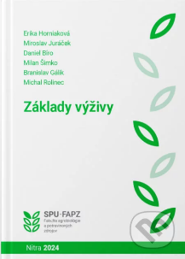

Biopsychosociálne aspekty onkológie

Bencová, V., Univerzita Komenského Bratislava, 2024

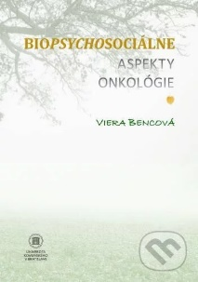Filozofia modernej holistickej medicíny poníma chorého človeka v celej jeho komplexnosti. Napriek tomu sa mnohí klinickí onkológovia v dôsledku tlaku na úsporu času a financií obrňujú voči pocitom pacienta a hodnotia jeho stav výhradne z hľadiska úspešnosti kuratívnej liečby. Publikácia približuje zmeny v emocionálnej a sociálnej sfére, ktorými prechádza onkologický pacient. Je primárne určená študentom lekárskych fakúlt a poukazuje na potrebu pomoci chorým i ich blízkym v procese vyrovnávania sa s chorobou tak, aby dokázali zvládať negatívne pocity, ktoré vplývajú i na úspešnosť liečby.

Hluboký stabilizační systém páteře a bolesti zad

Schlegel, P., Grada. 2024

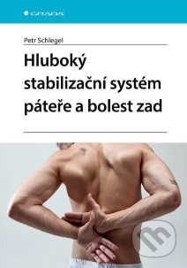Autor prináša objektívny pohľad na problematiku a spája vedecké poznatky s praktickými aplikáciami. Kniha obsahuje podrobný opis jednotlivých svalov, pričom skúma ich úlohu v kontexte zdravia chrbtice. Zameriava sa na zdravých jedincov, ľudí s bolesťami chrbta a športovcov. Kniha je určená predovšetkým študentom a absolventom fyzioterapie, medicíny a telesnej výchovy, ale poskytuje užitočné informácie pre každého, kto sa hlbšie zaujíma o zdravie chrbtice a prevenciu bolesti chrbta.

Odvaha k ľudskosti

Bárdy, P., Ringier Slovakia Media. 2024

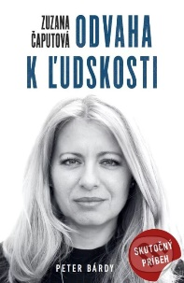Kniha s názvom Zuzana Čaputová – Odvaha k ľudskosti však nebude iba portrétom štátničky a zrkadlom slovenskej politiky reprezentovanej takmer výlučne mužmi. Bude aj sondou do mysle a pocitov obyčajnej ženy Zuzany Čaputovej – matky dvoch dcér, právničky a občianskej aktivistky, ktorá sa rozhodla postaviť zlomoci mocných.